OWEP | Définition de l’IHM

IUP ISI 2004-2005 | V1.0

Historique des révisions
Version | Date | Modification | Auteur
V1.0 | 23/10/2004 | Création du document | Victor Nancy

Table des matières
Historique des révisions 3
Table des matières 4
1. Introduction 5
1.1 Objectif 5
1.2 Portée 5
1.3 Références 5
2. Définition de l’IHM 6
2.1 Définition générale des pages 6
2.2 Menu principal 6
2.2.1 Menu collaborateur 6
2.2.2 Menu chef de projet 6
2.3 Explication des colonnes du tableau utilisés pour décrire l’IHM 7
2.3.1 Colonne ‘Type’ 7
2.3.2 Colonne ‘Descriptif’ 7
2.3.3 Colonne ‘Identifiant’ 7
2.3.4 Colonne ‘Lien vers fenêtre’ 7
2.3.5 Description des fenêtres pour le collaborateur 7
2.3.6 Connexion / Déconnexion 7
2.3.7 Visualisation des taches / Rapport d’activité 8
2.3.8 Gestion des artefacts 11
2.3.9 Gestion des mesures supplémentaires 12
2.3.10 Gestion des messages 12
2.3.11 Configuration 14
2.4 Description des pages pour le chef de projet 16
2.4.1 Avancement du projet 16
2.4.2 Avancement des collaborateurs 17
2.4.3 Gestion des projets 18
2.4.4 FRisque. 19
2.4.5 FCreerModifierRisque. 20
2.4.6 FSupprimerRisque. 20
2.4.7 FProblème. 20
2.4.8 FCreerModifierProblème. 20
2.4.9 FSupprimerProblème. 20
2.4.10 FTacheImprevue. 20
2.4.11 FCreerModifierTacheImprevue. 21
2.4.12 FSupprimerTacheImprevue. 21

Introduction

Objectif
Ce document décrit l’ensemble des fenêtres qui constitue l’Interface Homme Machine (IHM) du logiciel.

Portée
La définition de l’IHM est destinée aux membres de l’équipe et aux superviseurs du projet.

Références
- Vision
- Glossaire
- Modèle des cas d’utilisation

Définition de l’IHM

Définition générale des pages
Chaque page fait apparaître le menu principal dans une colonne placée à gauche de la page.

Menu principal

Menu collaborateur
- Un menu déroulant avec tous les Projets sur lequel le collaborateur connecté travail. Ce menu permet de changer facilement de projet.
- Visualisation des taches → FListeTacheVisu.
- Rapport d’activité → FListeTacheModif.
- Gestion des artefacts -> FListeArtefactVisu.
- Mesures supplémentaires → FListeMesureSupplementaireModif.
- Messagerie → FListeMessageVisu.
- Options → FConfigurationProfilModif.
- Déconnexion → FDeconnexion.

Menu chef de projet
- Avancement du projet → FAvancementProjetVisu.
- Avancement des collaborateurs→ FAvancementCollaborateurVisu.
- Gestion des risques → FRisqueVisu.
- Résolution des problèmes → FProblèmeVisu.
- Gestion des taches imprévues → FListeTacheVisu.
- Gestion des projets → FProjetVisu.

Explication des colonnes du tableau utilisés pour décrire l’IHM

Colonne ‘Type’
Type | Description
V | Champ de visualisation : simple affichage de donnée
S | Champ de saisi
L | Lien vers une autre page
MD | Menu déroulant
O | Option d’un menu déroulant
T | Tableau
B | Bouton

Colonne ‘Descriptif’
Descriptif de l’élément.
Tableau décrivant les différents états :
Affichage | Description
V (vert) | Valider / Terminer / Accessible
~ (bleu) | En cour
X (rouge) | A faire / Non accessible

Colonne ‘Identifiant’
Identifiant de l’élément.

Colonne ‘Lien vers fenêtre’
Nom de la fenêtre sur laquelle l’élément pointe.

Description des fenêtres pour le collaborateur
A définir.

Connexion / Déconnexion

FConnexion
Première page rencontré par un utilisateur avec champs login et mot de passe.
Type | Descriptif | Identifiant | Lien vers fenêtre
S | Identifiant | SIdentifiant | /
S | Mot de passe | SMotDePasse | /
B | Confirmer | BOui | FListeTacheVisu
En cas d’erreur retour à FConnexion.

FDeconnexion
Page de confirmation pour la déconnexion.
Type | Descriptif | Identifiant | Lien vers fenêtre
V | Message de confirmation | / | /
B | Oui | BOui | FConnexion
B | Non | BNon | Retour page précédente

Visualisation des taches / Rapport d’activité
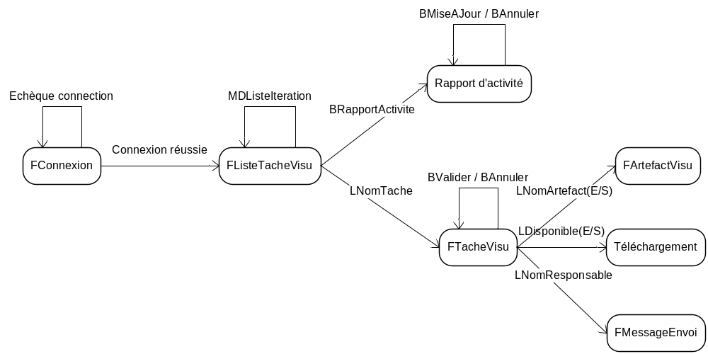

FListeTacheVisu
Liste des taches d’un collaborateur durant une itération (par défaut l’itération en cours).
Type | Descriptif | Identifiant | Lien vers fenêtre
V | Intitulé de l’itération | / | /
V | Dates (prévues et ré estimées) de l’itération | / | /
MD | Liste des itérations | MDListeIteration | FListeTacheVisu
T | Liste des taches | TListeTache | /
B | Rapport d’activité | BRapportActivite | FRapportActivite
- Tableau avec la liste des taches (TListeTache).
Type | Descriptif | Identifiant | Lien vers fenêtre
L | Nom de l’activité liée à la tache | LNomTache | FTacheVisu
V | Etat de la tache (V / ~ / X) | / | /
V | Dates prévues et ré estimées | / | /
V | Charges Prévues / Temps passé / Reste à passé | / | /
V | Pourcentages | / | /

FRapportActivite
Liste des taches pour un collaborateur durant une itération (par défaut l’itération en cours) avec possibilité de faire son rapport d’activité.
Page identique à FListeTacheVisu avec quelques changements de type qui sont répertoriés dans le tableau suivant :
Type | Descriptif | Identifiant | Lien vers fenêtre
S | Date de début ré estimée | SDateDebut | /
S | Date de fin ré estimée | SDateFin | /
S | Temps passé | STempsPasse | /
S | Reste à passer | SResteAPasse | /
B | Mise à jour du tableau | BMiseAJour | FRapportActivite
B | Annuler | BAnnuler | FRapportActivite

FTacheVisu.
Détail d’une tache pour un collaborateur.
Type | Descriptif | Identifiant | Lien vers fenêtre
V | Description de la tache | / | /
V | Dates prévues | / | /
S | Date de début ré estimée | SDateDebut | /
S | Date de fin ré estimée | SDateFin | /
V | Charges prévues | / | /
S | Temps passé | STempsPasse | /
S | Reste a passé | SResteAPasse | /
B | Valider | BValider | FTacheVisu
B | Annuler | BAnnuler | FTacheVisu
T | Liste des artefacts utiles pour réaliser la tache | TListeArtefactEntree | /
T | Liste des artefacts à fournir à la fin de cette tache | TListeArtefactSortie | /
- Tableau avec la liste des artefacts utiles pour réaliser la tache (TListeArtefactEntree).
Type | Descriptif | Identifiant | Lien vers fenêtre
L | Nom de l’artefact (lien dans le cas où le document a été téléchargé sur le site) | LNomArtefactE | FArtefactVisu
L | Disponible (V / X) (lien actif si disponible) | LDisponibleE | Fenêtre de téléchargement
L | Nom du responsable | LNomResponsable | FMessageEnvoi
- Tableau avec la liste des artefacts à fournir à la fin de cette tache (TListeArtefactSortie).
Type | Descriptif | Identifiant | Lien vers fenêtre
L | Nom de l’artefact | LNomArtefactS | FArtefactVisu
L | Disponible (V / X) (lien actif si disponible) | LDisponibleS | Fenêtre de téléchargement

Gestion des artefacts
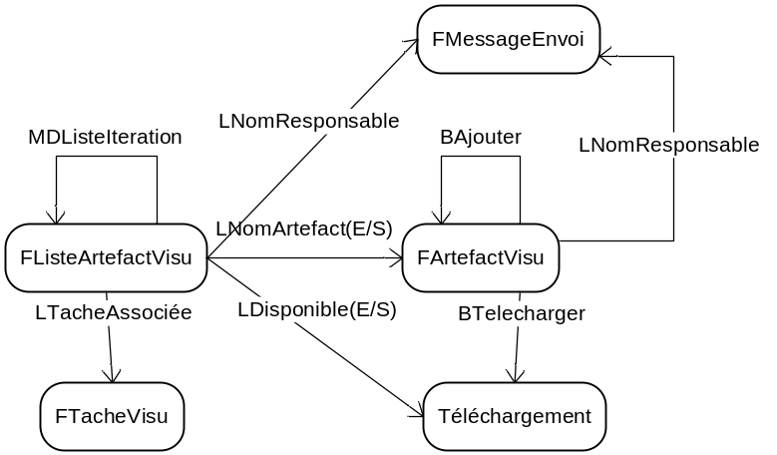

FListeArtefactVisu
Fenêtre permettant de gérer l’ensemble des artefacts d’une itération
Type | Descriptif | Identifiant | Lien vers fenêtre
T | Nom de l’itération | / | /
MD | Liste des itérations | MDListeIteration | FListeArtefactVisu
T | Liste des artefacts à fournir par le collaborateur | TListeArtefactProduit | /
T | Liste des artefacts utiles au collaborateur | TListeArtefactUtile | /
- Tableau avec la liste des artefacts à fournir par le collaborateur.
Type | Descriptif | Identifiant | Lien vers fenêtre
L | Nom de l’artefact | LNomArtefactS | FArtefactVisu
L | Tache associée | LTacheAssociée | FTacheVisu
L | Disponible (V / X) (lien actif si disponible) | LDisponibleS | Fenêtre de téléchargement
- Tableau avec la liste des artefacts utiles pour réaliser la tache.
Type | Descriptif | Identifiant | Lien vers fenêtre
L | Nom de l’artefact (lien dans le cas où le document a été téléchargé sur le site) | LNomArtefactE | FArtefactVisu
L | Disponible (V / X) (lien actif si disponible) | LDisponibleE | Fenêtre de téléchargement
L | Nom du responsable | LNomResponsable | FMessageEnvoi

FArtefactVisu
Détails pour un artefact / permet au responsable d’ajouter l’artefact.
Type | Descriptif | Identifiant | Lien vers fenêtre
V | Nom de l’artefact | / | /
L | Nom du responsable | LNomResponsable | FMessageEnvoi
V | Descriptif de l’artefact | / | /
B | Télécharger (visible si l’artefact a été ajouté au site) | BTelecharger | Fenêtre de téléchargement
S | Champ de saisi avec bouton parcourir | / | /
B | Ajouter (visible uniquement pour le responsable de l’artefact) | BAjouter | FArtefactVisu

Gestion des mesures supplémentaires

FMesureSupplementaire
Fenêtre affichant la liste des mesures supplémentaires demandées au collaborateur ainsi que des champs de saisi pour les enregistrer.
Type | Descriptif | Identifiant | Lien vers fenêtre
T | Liste des mesures supplémentaires | TListeMesureSupplementaire | /
B | Valider | BValider | FMesureSupplementaire
B | Annuler | BAnnuler | FMesureSupplementaire
Tableau avec la liste des mesures supplémentaires (TListeMesureSupplementaire).
Type | Descriptif | Identifiant | Lien vers fenêtre
V | Nom de la mesure | / | /
V | Description de la mesure | / | /
S | Mesure | SMesure | /

Gestion des messages
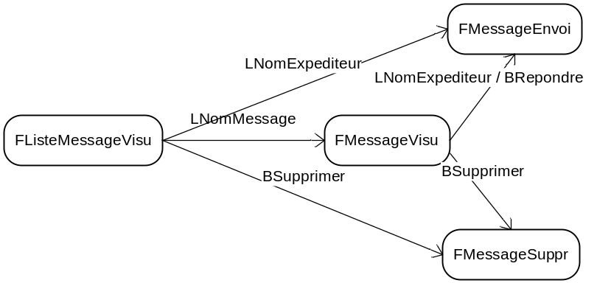

FListeMessageVisu
Liste des messages reçus par l’utilisateur.
Type | Descriptif | Identifiant | Lien vers fenêtre
T | Liste des messages reçus | TListeMessageReçu | /
B | Supprimer | BSupprimer | FMessageSuppr
- Tableau avec la liste des messages reçus (TListeMessageReçu).
Type | Descriptif | Identifiant | Lien vers fenêtre
L | Nom du message | LNomMessage | FMessageVisu
L | Nom expéditeur | LNomExpediteur | FMessageEnvoi
V | Etat (Lut / Non lut) | / | /
C | Sélectionner un message | CMessage | /

FMessageVisu
Visualisation d’un message.
Type | Descriptif | Identifiant | Lien vers fenêtre
V | Nom du message | / | /
L | Nom expéditeur | LNomExpediteur | FMessageEnvoi
V | Contenu du message | / | /
B | Répondre | BRepondre | FMessageEnvoi
B | Supprimer | BSupprimer | FMessageSuppr

FMessageEnvoi
Formulaire d’envoi de mail.
Type | Descriptif | Identifiant | Lien vers fenêtre
S | Nom du message | SNomMessage | /
S | Nom destinataire | SNomDestinataire | /
S | Contenu du message | SContenuMessage | /
B | Envoi | BEnvoi | Retour page précédente
B | Annuler | BAnnuler | Retour page précédente

FSupprimerMessageSuppr
Page de confirmation pour la suppression.
Type | Descriptif | Identifiant | Lien vers fenêtre
V | Message de confirmation | / | /
B | Oui | BOui | Retour page précédente
B | Non | BNon | Retour page précédente

Configuration

FProfilConfig
Fenêtre permettant la Mise à jour du profil du collaborateur.
Type | Descriptif | Identifiant | Lien vers fenêtre
MD | Toutes les fenêtres de configuration | MDListeFenetreCofiguration | Voire détail dans tableau si dessous
S | Coordonnées | / | /
S | Identifiant de connexion | SIdentifiantConnexion | /
S | Mot de passe | SMotDePasse | /
B | Valider | BValider | FProfilConfig
B | Annuler | BAnnuler | FProfilConfig
- Liste déroulant des fenêtres de configuration (MDListeFenetreCofiguration).
Type | Descriptif | Identifiant | Lien vers fenêtre
O | Mise à jour du profil | OMiseAJourProfil | FProfilConfig
O | Configuration du site | OConfigurerSite | FSiteConfig
O | Notifications automatiques (pour le chef de projet uniquement) | ONotificationAutomatique | FApparanceConfig

FSiteConfig
Fenêtre permettant de changer de langue.
Type | Descriptif | Identifiant | Lien vers fenêtre
MD | Toutes les fenêtres de configuration | MDListeFenetreCofiguration | Voire FProfilConfig
MD | Liste des langues | MDListeLangue | /
MD | Liste des Apparences prédéfinies pour le site | MDListeApparence | /
S | Valeur d’un homme / mois (pour le chef de projet uniquement) | SValeurHommeMoi | /
B | Valider | BValider | FSiteConfig
B | Annuler | BAnnuler | FSiteConfig

FNotificationAutomatiqueConfig
Fenêtre permettant de configurer les notifications automatiques (À déterminer).
Type | Descriptif | Identifiant | Lien vers fenêtre
MD | Toutes les fenêtres de configuration | MDListeFenetreCofiguration | Voire FProfilConfig

Description des pages pour le chef de projet

Avancement du projet
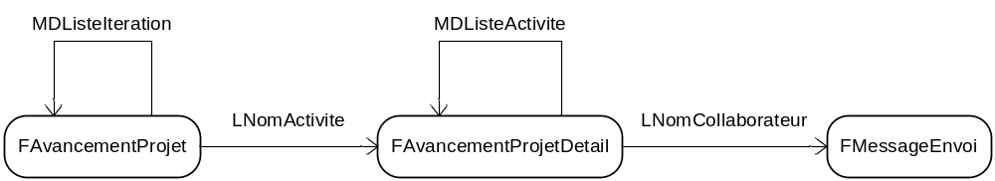

FAvancementProjet
Affichage de la liste des activités pour une itération donnée ainsi que l’ensemble des données utiles pour suivre son avancement (par défaut itération en cours).
Type | Descriptif | Identifiant | Lien vers fenêtre
V | Intitulé de l’itération | / | /
V | Dates (prévues et ré estimées) de l’itération | / | /
MD | Liste des itérations | MDListeIteration | FAvancementProjet
T | Liste des activités | TListeActivite | /
- Tableau avec la liste des activités (TListeActivite).
Type | Descriptif | Identifiant | Lien vers fenêtre
L | Nom de l’activité | LNomActivite | FAvancementProjetDetail
V | Etat (V / ~ / X) | / | /
V | Dates prévues et ré estimées | / | /
V | charges prévues / temps passé / reste à passé | / | /
V | Budget prévu et réel | / | /
V | Pourcentages | / | /

FAvancementProjetDétail
Affichage de la liste des taches d’une activité.
Type | Descriptif | Identifiant | Lien vers fenêtre
V | Intitulé de l’activité | / | /
V | Dates (prévues et ré estimées) de l’activité | / | /
MD | Liste des activités | MDListeActivite | FAvancementProjetDetail
T | Liste des taches | TListeTache | /
T | Détails de l’activité à placer sous le tableau TListeTache en faisant correspondre les colonnes (pour le contenu voir FAvancementProjet) | / | /
- Tableau avec la liste des taches (TListeTache).
Type | Descriptif | Identifiant | Lien vers fenêtre
L | Nom du collaborateur | LNomCollaborateur | FMessageEnvoi
V | Etat (V / ~ / X) | / | /
V | Dates prévues et ré estimées | / | /
V | charges prévues / temps passé / reste à passé | / | /
V | Budget prévu et réel | / | /
V | Pourcentages | / | /

Avancement des collaborateurs
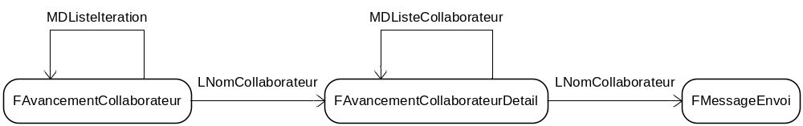

FAvancementCollaborateur
Affichage de la liste des collaborateurs travaillant sur une itération donnée ainsi que l’ensemble des données utiles pour suivre son avancement (par défaut itération en cours).
Type | Descriptif | Identifiant | Lien vers fenêtre
V | Intitulé de l’itération | / | /
V | Dates (prévues et ré estimées) de l’itération | / | /
MD | Liste des itérations | MDListeIteration | FAvancementCollaborateur
T | Liste des collaborateurs | TListeCollaborateur | /
- Tableau avec la liste des collaborateurs (TListeCollaborateur).
Type | Descriptif | Identifiant | Lien vers fenêtre
L | Nom du collaborateur | LNomCollaborateur | FAvancementCollaborateurDetail
V | Etat (V / ~ / X) | / | /
V | Dates prévues et ré estimées | / | /
V | charges prévues / temps passé / reste à passé | / | /
V | Budget prévu et réel | / | /
V | Pourcentages | / | /

FAvancementCollaborateurDétail
Affichage de la liste des taches d’un collaborateur.
Type | Descriptif | Identifiant | Lien vers fenêtre
L | Nom du collaborateur | LNomCollaborateur | FMessageEnvoi
V | Dates (prévues et ré estimées) de l’itération | / | /
MD | Liste des collaborateurs | MDListeCollaborateur | FAvancementCollaborateurDetail
T | Liste des taches du collaborateur | TListeTacheCollaborateur | /
- Tableau avec la liste des taches du collaborateur (TListeTacheCollaborateur).
Type | Descriptif | Identifiant | Lien vers fenêtre
V | Intitulé de l’activité | / | /
V | Etat (V / ~ / X) | / | /
V | Dates prévues et ré estimées | / | /
V | charges prévues / temps passé / reste à passé | / | /
V | Budget prévu et réel | / | /
V | Pourcentages | / | /

Gestion des projets

FProjetVisu
Affichage des informations sur un projet (par défaut le projet en cours).
Type | Descriptif | Identifiant | Lien vers fenêtre
MD | Liste des projets | MDListeProjet | FProjet
V | Nom du projet | / | /
V | Etat (V / ~ / X) | / | /
V | Dates prévues et ré estimées | / | /
V | charges prévues / temps passé / reste à passé | / | /
V | Budget prévu et réel | / | /
V | Pourcentages | / | /
B | Sauvegarder le projet | BSauvegarderProjet | FProjetSauvegarder
B | Mise à jour du projet | BMiseAJourProjet | FProjetCreerModifier
B | Clôturer le projet | BCloturerProjet | FProjetCloturer
B | Créer un nouveau projet | BCreerProjet | FProjetCreerModifier

FProjetCreerModifier
Fenêtre de création ou de mise à jour de projet.
Type | Descriptif | Identifiant | Lien vers fenêtre
V | Nom du projet (si on veut mettre à jour un projet) | / | /
V | Nouveau projet | / | /
S | Fichier à partir duquel on génère le projet avec bouton parcourir | BFichier | /
B | Valider | BValider | FProjetVisu
B | Annuler BAnnuler |  | FProjetVisu

FProjetSauvegarder
Fenêtre de sauvegarde du projet ou de mise à jour de projet.
- Fenêtre de sauvegarde classique.

FProjetCloturer
Fenêtre pour clôturer un projet.
Type | Descriptif | Identifiant | Lien vers fenêtre
S | Bilan du projet | SBilanProjet | /
B | Valider | BValider | FProjetVisu
B | Annuler | BAnnuler | FProjetVisu

FRisque.
Fenêtre affichant la liste des risques que le chef de projet a identifiés.
- Colonne Nom du risque → FCreerModifierRisque (avec identifiant du risque).
- Colonne Etat du risque (en attente / en cours / à faire).
- Colonne description du risque.
- Colonne criticité du risque.
- Colonne Collaborateur responsable du risque.
- Colonnes Dates de prise en compte des risques.
- Cases à cocher pour sélectionner des risques.
- Bouton supprimer les risques sélectionnés → FSupprimerRisque.
- Bouton Ajouter un risque → FCreerModifierRisque

FCreerModifierRisque.
Fenêtre pour ajouter ou modifier un risque.
- Formulaire d’ajout d’un risque :
- Champ de saisi nom du risque.
- Champ de saisi description du risque.
- Champ de saisi criticité du risque.
- Champ de saisi collaborateur responsable du risque.
- Champ de saisi dates de prise en compte du risque.

FSupprimerRisque.
Fenêtre de confirmation de suppression.

FProblème.
Fenêtre affichant la liste des problèmes rencontrés sur le projet.
- Colonne Nom du problème → FCreerModifierProblème (avec identifiant du problème).
- Colonne Description du problème.
- Colonne Collaborateur ayant déclaré le problème.
- Colonnes Tache concernée par le problème → FVisualiserTacheDetail.
- Colonne Artefact concerné par le problème (aucun si pas d’artefact) → visualisation de l’artefact.
- Cases à cocher pour sélectionner des problèmes.
- Bouton supprimer les problèmes sélectionnés → FSupprimerProblème
- Bouton Ajouter un problème → FCreerModifierProblème

FCreerModifierProblème.
Fenêtre pour ajouter ou modifier un problème.
- Formulaire d’ajout d’un problème :
- Champ de saisi Nom du problème.
- Champ de saisi Description du problème.
- Liste déroulante des collaborateurs travaillant sur le projet.
- Liste déroulante des taches du collaborateur sélectionné.
- Liste déroulante des artefacts de la tache sélectionnée.

FSupprimerProblème.
Fenêtre de confirmation de suppression.

FTacheImprevue.
Fenêtre avec la liste des taches imprévues.
- Colonne Nom de la tache → FCreerModifierTacheImprevue (avec identifiant de la tache).
- Colonne Description de la tache.
- Colonnes Dates de début et de fin prévues / Charges prévues / budget prévu.
- Colonne Nom du collaborateur responsable de la tache.
- Colonne Liste des artefacts en entrée de la tache.
- Colonne Liste des artefacts en sortie de la tache.
- Cases à cocher pour sélectionner des taches.
- Bouton supprimer les taches sélectionnées → FSupprimerTacheImprevue.
- Bouton Ajouter une tache → FCreerModifierTacheImprevue.

FCreerModifierTacheImprevue.
Fenêtre pour ajouter ou modifier une tache imprévue.
- Formulaire d’ajout d’une tache :
- Champ de saisi Nom de la tache.
- Champ de saisi Description de la tache.
- Champs de saisi Dates de début et de fin prévues / Charges prévues / budget prévu.
- Liste déroulante des collaborateurs travaillant sur le projet.
- Liste déroulante des Artefacts en entrée de la tache (artefact provenant de d’autres taches).
- Liste déroulante des artefacts en sortie de la tache.
- Bouton d’ajout d’un collaborateur → FCreerModifierCollaborateur.
- Bouton d’ajout d’un artefact → FCreerModifierArtefact.

FSupprimerTacheImprevue.
Fenêtre de confirmation de suppression.

